Thomas CATIFAIT

D’ici et de maintenant
Exposition du 12 septembre au 26 octobre 2019
Bibliothèque universitaire de l’Arsenal, Université de Toulouse 1 Capitole
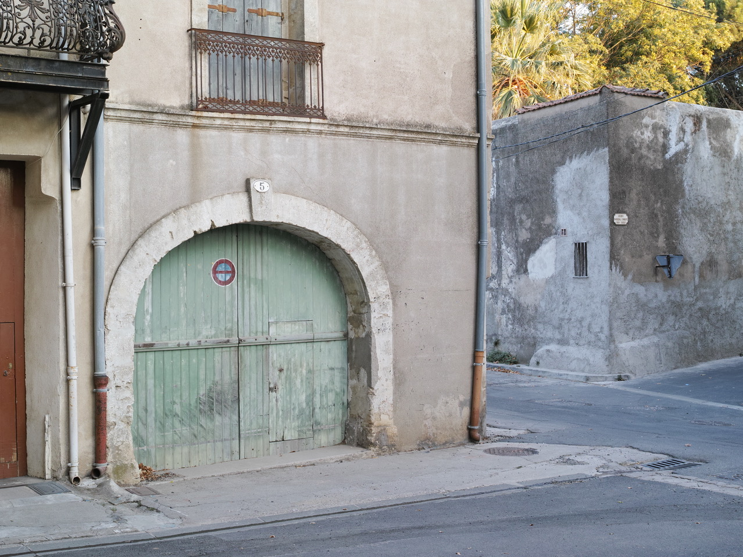

Éléments du vernaculaire français

14 commentaires d’étudiants d’Histoire des arts

classes préparatoires, lycée Saint-Sernin, Toulouse

Éléments du vernaculaire français

14 commentaires d’étudiants d’Histoire des arts

classes préparatoires, lycée Saint-Sernin, Toulouse

À la croisée des chemins, Anaëlle Martin 3
Un panneau si laid, Camille Arola 6
Supports Surfaces, Camille Arola 8
Un lieu sans qualité, Cécile Capelle 10
Sans toit ni loi, Mélaine Chirot 12
Là au milieu de nulle part, Léa Lara 14
Un bout de France qui meurt, Mélaine Chirot 16
Blond, Haute-Vienne, Marthe Gallais 18
Urbi et orbi, Léa Marie-Rose 21
Place de la République, Coralie Moisson 23
Le passage du temps, Léo Mourgues 26
Carmaux, Tarn, Lucas Nadalin 30
Après Depardon, Lola Sabardine 32
Une voie sans issue, Elisa Martin 35

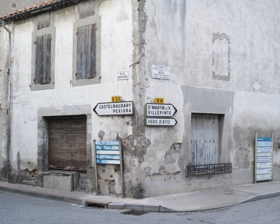

À la croisée des chemins, Anaëlle Martin

Thomas Catifait nous invite ici à découvrir une vue intéressante de la petite ville de Bram, située entre Castelnaudary et Carcassonne. Si nous pouvons, à première vue, être troublés par l'absence de vie humaine significative, et par ce sujet photographique banal, voire sans intérêt, la devanture d'un bâtiment négligé, le photographe nous propose, en fait, un travail photographique complexe sur le thème du double. Il suffit de prêter attention à l'agencement de la composition photographique : c'est l'arête du bâtiment qui représente la ligne symétrique et qui partage en deux la photographie. Ce n'est pas tout. La symétrie se retrouve dans le jeu des panneaux que le photographe met ici en évidence : les trois panneaux récents éblouissent par leur aspect neuf et froid ; le contour noir durcit le tout, et contraste avec la façade décrépie du bâtiment, avec le blanc cassé sali par la vétusté et la pollution. Ils contrastent également avec les vieux panneaux placés au-dessus, notamment celui qui annonce la rue dans laquelle cette photographie a été prise, la Rue Charles-de-Lordat, indication inchangée depuis des dizaines d'années, et qui paraît, de fait, immuable. En outre, les couleurs de la composition sont globalement le gris, plus ou moins sombre, passant par le noir et le blanc ; les panneaux jaunes et bleus détonnent par leur aspect vif dans cet environnement chromatiquement fade. Les panneaux modernes, comme par ironie, indiquent par surcroît, deux départementales, constituant le symbole d'une France sillonnée de routes et d'intra-connexions. Ironique, car si les départementales ont vocation à connecter les territoires, nous avons face à nous un espace terriblement vide et sans vie, déconnecté de tout, en somme. Les fenêtres définitivement fermées, les devantures closes et rouillées, qui renvoient à un passé révolu à tout jamais, peuvent nous émouvoir. Ce mur abîmé, ce bois décapé, ces panneaux effacés, tout signale que l'homme, hier, régnait là en maître, mais que, aujourd'hui, tout est bien fini. L'homme est ailleurs. Ce sont là de multiples preuves des ravages du temps, et tout est éphémère. C’est ce passé éteint que le photographe semble voulu mettre en avant ; mais, à la réflexion, peut-être souhaite-t-il nous montrer que ce passé n'est pas tout à fait mort. En effet, si l’on se réfère au titre de l’exposition D’ici et maintenant, L’artiste n’a-t-il pas voulu montrer que le passé instille notre présent et qu’on ne peut l’oublier, car il a sa part dans ce que nous sommes aujourd'hui.
Revenons au thème du double. Le spectateur se retrouve ici à une croisée des chemins : deux voies sont possibles, et la composition nous invite à choisir. Doit-on aller à gauche, ou à droite ? Implicitement, ce choix nous prive d'une direction que l'on aurait peut-être souhaité prendre : droit devant. Tout droit vers ce passé négligé. Peut-être espérions-nous encore une fenêtre ouverte, une devanture accueillante, comme autrefois ; mais celles-ci restent désespérément fermées. Ici, le photographe n’a pas détourné les yeux, il n’a pas négligé cette vue qui n’avait rien d’intrigant ; il a pris le temps de s'arrêter pour contempler et figer un temps avant qu'il ne disparaisse tout à fait, emporté par l'inexorable modernisation du territoire. On peut également voir là une invitation empoisonnée : on nous incite à choisir un chemin, mais lequel prendrons-nous ? La photographie ne permet pas de voir où nous pourrions aller. Certes, nous avons des indications : Castelnaudary, Saint-Martin-Le-Vieil, mais nous allons emprunter à nouveau une de ces départementales, vers le monde et les métropoles. Toute échappatoire semble donc impossible, et nous serons tenus à bonne distance du passé. Fatalement, la France « moderne » est désormais partout, même dans cette rue négligée, porteuse de l'âme d'un passé pas si lointain.

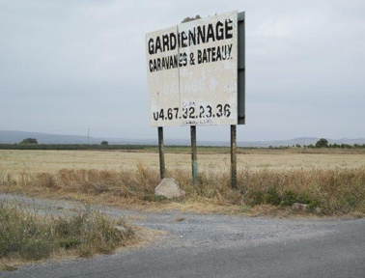

Un panneau si laid, Camille Arola

Non loin de la mer Méditerranée, dans l’Hérault, entre Valras et Vendres, ce grand panneau nous indique la présence d’un espace dédié, en hiver, aux caravanes et aux bateaux. Il en existe plusieurs près du littoral méditerranéen, à une certaine distance des grandes villes.
Ce panneau, décrépi, effacé par endroits, n’est pas sans rappeler les anciennes enseignes qui bordent les routes peu fréquentées, où plus personne ne s’arrête.
Thomas Catifait réussit à fixer notre attention sur ce panneau et sur ce paysage auxquels nous n’aurions pas spontanément prêté attention. Tout concourt à une observation bien ordonnée : le panneau d’abord, avec ses grandes lettres épaisses tracées en noir sur le fond blanc sali ; puis, l’invitation à voir, derrière, l’espace ouvert d’un champ de céréales ; enfin, plus difficilement discernable, une végétation plus verdoyante, une vigne et les premiers reliefs des Cévennes, troublés par la brume.
Le photographe se place à l’intersection d’une route et d’un chemin caillouteux aux perspectives tronquées, avec un angle de vue qui détache le regard du pittoresque du paysage à l’arrière-plan, ou de la mer que l’on pourrait peut-être apercevoir au point de fuite de la route. Il se concentre sur ce panneau fiché comme en plein ciel. Le regard n’a d’autres possibilité que de fixer le panneau, ou de suivre le chemin à gauche — la route à droite étant coupée dans le hors-champ. Les trois poteaux soutenant le panneau marquent une rupture avec la plupart des lignes de forces horizontales (dont la ligne d’horizon assez basse) qui structurent l’image et qui, sans le panneau, rendraient l’harmonie de la linéarité de l’arrière-plan. La photographie laisse le spectateur perplexe devant cette étendue brisée par un panneau s’élevant sur les trois quarts de hauteur.
La photographie ne cherche pas à glorifier ce panneau, « si laid » selon sa propriétaire, mais s’emploie à montrer un lieu, et à capturer le vide qui s’y inscrit. Ce travail rappelle, par l’apparence d’objectivité et l’attention au graphisme inséré dans l’espace naturel, le style documentaire marqué, notamment, par Walker Evans, aux Etats-Unis. Cette particularité photographique favorise une prise sensible des moindres détails informatifs. Néanmoins, par le choix de l’atmosphère, l’œuvre parle d’elle-même de solitude et d’effondrement, dans un Sud-Ouest délaissé.
Thomas Catifait invite à se demander s’il y a eu une vie autour de ce panneau, et interroge les mutations de cet espace. Ces terres, avant d’être converties en terrain de gardiennage, étaient sans doute des vignes. Le photographe s’intéresse à ce qui s’apparente à une esthétique du dépouillement : le panneau perd petit à petit son importance, à en juger par son état, et, qui plus est, il est seul en ce lieu. Peu à peu, l’écriture s’efface : on distingue très difficilement le mot garage suivi d’une flèche au centre du panneau qui lui-même efface le paysage, tandis que la monochromie grise du ciel plonge le lieu dans une atmosphère monotone.
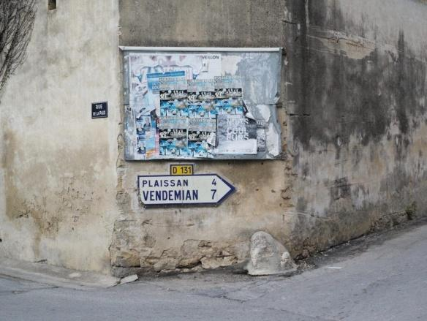

Supports Surfaces, Camille Arola

Thomas Catifait se rend à Saint-Pargoire dans l’Hérault et photographie l’intersection (que l’on ne perçoit pas dans son ensemble), entre la rue de la Paix, qui conduit au centre, et la départementale à droite, qui conduit vers d’autres villages, comme Plaissan et Vendémian.
Le mur s’élève sur la quasi-totalité de l’image, restreignant l’espace de la route.
L’image est compartimentée en trois plans, selon les différents pans du mur, brut et massif. À gauche, la rue de la Paix avec cette plante grimpante presque emmurée. Au centre, le panneau d’affichage avec la signalisation routière. À droite, un mur sans artifice — les traces sombres laissent deviner des graffitis recouverts, des affiches électorales décollées.
Faute d’entretien, la pierre se délabre, se craquèle. Les différentes couches de crépi ou de revêtement s’émiettent ; des fissures apparaissent. Tout comme le mur, le panneau d’affichage se fait le témoin des différentes strates du temps. En effet, les couches superposées de papiers collés se délitent, et découvrent les plus anciennes. Affiches électorales, publicités de cirque, annonces de fêtes de village, dont la « Fête des couleurs » : ce qui devait être ou avoir été événement vivant, coloré, animé, est rendu au vide, au silence, à un camaïeu de bleu clair virant au gris, voire à l’effacement total. L’attention du photographe à la richesse visuelle des surfaces rejoint le travail de certains plasticiens, comme Raymond Hains, ou Jacques Villeglé. En s’attachant à des affiches lacérées, malmenées par le temps et les éléments, les deux artistes les ont transformées en compositions visuelles semi-abstraites, intégrant le collage de fragments typographiques. Ce qui rapproche l’art des affiches lacérées de celui de Thomas Catifait pourrait être la volonté d’apporter le témoignage d’une époque, d’un moment, d’un lieu. Villeglé disait : « En prenant l’affiche, je prends l’histoire ». En effet, les affiches constituent comme la métonymie de la vie dans cette ville. Elles ont perdu leur chatoiement originaire, comme la plante à gauche son feuillage, et évoquent un passé défait.
Temporellement et spatialement, le photographe interroge ces lieux de l’ici et l’ailleurs : à gauche, le petit coin de village en « paix » ; de l’autre, les routes menant aux deux villages de l’Hérault. La rue de la Paix se rapetisse, si on compare l’échelle de la plaque bleue à celle du panneau indicateur central. Symboliquement, elle peut traduire la désaffection du lieu.
En fixant son objectif sur les recoins de France que nous ne soupçonnons peut-être plus, Thomas Catifait, avec une objectivité apparente, nous conduit à nous interroger sur l’abandon, l’exode des populations, les changements de vie. Le photographe montre ici une France très éloignée des clichés habituels, en particulier ceux des cartes postales du Midi. La photo agit silencieusement sur le spectateur, et l’absence de toute présence humaine porte témoignage d’un passé révolu.
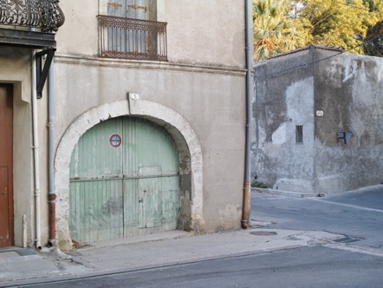

Un lieu sans qualité, Cécile Capelle

Thomas Catifait décrit les photographies de la série D’Ici et de maintenant comme différents “portraits de lieux” ; pourtant, ses images ne présentent que rarement ce que l’on pourrait attendre : la présence humaine. Dans cette photo, en effet, seule l’architecture témoigne de la présence humaine. De plus, la porte de garage fermée (comme si le panneau d’interdiction ne suffisait pas !) et le mur aveugle, au deuxième plan à droite ne semblent pas accueillir le spectateur, mais, au contraire, cherchent à le repousser.
Cette photographie est marquée par le contraste des matières, telles l’asphalte, la pierre blanche et le mur noirci au second plan. Ces matières apparaissent comme une déclinaison de gris, et rappellent la photographie noir et blanc. La présence du métal — les rambardes de fer forgé rouillé — renforce ce contrepoint entre les différents matériaux, que l'on pourrait même comparer à des motifs : le travail du fer forgé, mais aussi les rayures que constituent les lignes des portes en bois. Ces motifs disparates, où aucun rappel n’existe, procurent une impression de collage, si bien qu’ils montrent un aménagement lui aussi composite. Cette architecture, si l’on fait abstraction de ces matériaux, est presque sans qualités. La place qu’occupe l’asphalte est centrale, et évoque la bitumisation massive des routes, bien postérieure à l’édification de ces bâtiments d’habitation, tels qu’on peut les longer dans de nombreux villages de l’Hérault.
Pourtant, l’on peut lire ici un discours sur l’Homme : comment il habite l’espace, ou le possède. Cependant, les portes et les fenêtres désespérément fermées, traces d’une vie passée, nous ramènent à un espace déshumanisé, et peut-être symbolique : nous pourrions habiter au-dessus de ce garage, ou au coin de cette rue. Cette photographie se fait alors témoin de la vie rurale, devient un « portrait » détourné.
L’omniprésence des murs empêche pourtant l’identification du spectateur à ce lieu, ou toute espèce de sentiment d’appartenance à ce paysage. La rue est un espace public ; ici, la voici espace clos, emmuré. C’est bien plutôt l’espace privé qui pourrait être ici le sujet, même s’il est absent de la photographie, ce qui nous est aussi retiré.
La végétation à l’arrière-plan, derrière un mur percé d’une fenêtre minuscule à barreaux, montre cependant une forme de vie qui subsiste dans ce village. Les couleurs très adoucies et printanières, l’harmonieux accord du vert et du jaune qu’a favorisé le hasard, sont désormais les seuls indices de vitalité d’un bourg déserté. Cet espace est façonné par ceux qui y vivent, mais, aujourd’hui, ils doivent endurer l’absence, l’inaction, tout ce que tente d’évoquer cette photographie, d’apparence ascétique, mais riche en détails.
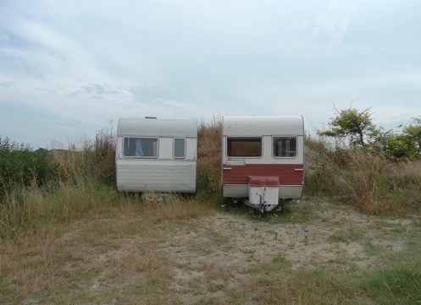

Sans toit ni loi, Mélaine Chirot

La vue est frontale ; le sujet, central : deux caravanes à la fois solitaires et rapprochées l’une de l’autre, abandonnées au milieu de rien. Le cadrage confère ainsi à l’image une valeur documentaire, mais il n’est pas neutre. Cette vision témoigne à la fois du passé du Sud de la France, mais aussi d’un « ici et maintenant » moins grandiose. Le travail de la lumière apporte une tonalité grise, triste, alors que ces caravanes ont sans doute été, par le passé, accueillantes, à l’occasion de vacances près de la Méditerranée, dans une région au fort développement touristique ; on peut voir ce qui semble être un reste de rideau. Cependant, les caravanes sont, « ici et maintenant », plongées dans la solitude et la désolation, abandonnées au milieu du vide ; peut-être habitées aujourd’hui par des « précaires », des pauvres, ou des marginaux.
Les caravanes captent l’œil au centre de l’image ; elles sont comme posées sur le vide d’un terrain sablonneux, une zone de gardiennage, dans les dunes peut-être, que personne n’entretient. Elles sont ici les seuls îlots de présence humaine au milieu d’une nature abandonnée par l’homme et inhospitalière, comme des carcasses abandonnées sur un terrain vague. Les voici à la fois calées et perdues dans un plan large, placées exactement au milieu des deux espaces du ciel et du terrain, à l’étendue identique. Le photographe ne respecte pas ici la traditionnelle règle des tiers, propre à la peinture ou à la photographie de paysage : cette symétrie rigoureuse souligne le vide et la solitude, pour montrer le déclassement social dans toute son âpreté.
Si notre œil s’arrête d’abord aux caravanes, l’arrière-plan n’est pas dissocié du sujet par la profondeur de champ ; les caravanes font ainsi « partie du décor », dans une perspective que dessinent les nuages et les herbes folles. Ces caravanes ne sont pas, en somme, ce qui permet de « remplir » la photographie, puisqu’elles ne disent que la solitude, l’abandon. On peut y voir la métaphore des territoires délaissés du Sud de la France, territoires qui sont représentés dans cette exposition. Les couleurs des caravanes, bleu, blanc, rouge, peuvent même nous inviter à y voir le drapeau français.
Par-delà la construction, très contrôlée de cette image, on peut évoquer ici l’hommage rendu par Thomas Catifait à la cinéaste Agnès Varda, qui représentait sans détour, tout comme ces images frontales, les marginaux, et évoquer le personnage de Mona dans Sans toit ni loi, une vagabonde aussi solitaire que ces caravanes, jetée sur les routes, dans un voyage itinérant dont l’issue sera tragique. Ce n’est pas un hasard si l’auteur s’arrête sur l’image de ces solitudes modernes près du littoral méditerranéen, là où Agnès Varda tourna une partie de son film. Le photographe opère lui aussi de manière itinérante, par le voyage dans ces territoires délaissés de la France. Ce portrait de la France déclassée s’apparente, enfin, à la démarche de Raymond Depardon qui a, lui aussi, sillonné les routes de plusieurs départements (La France de Raymond Depardon).
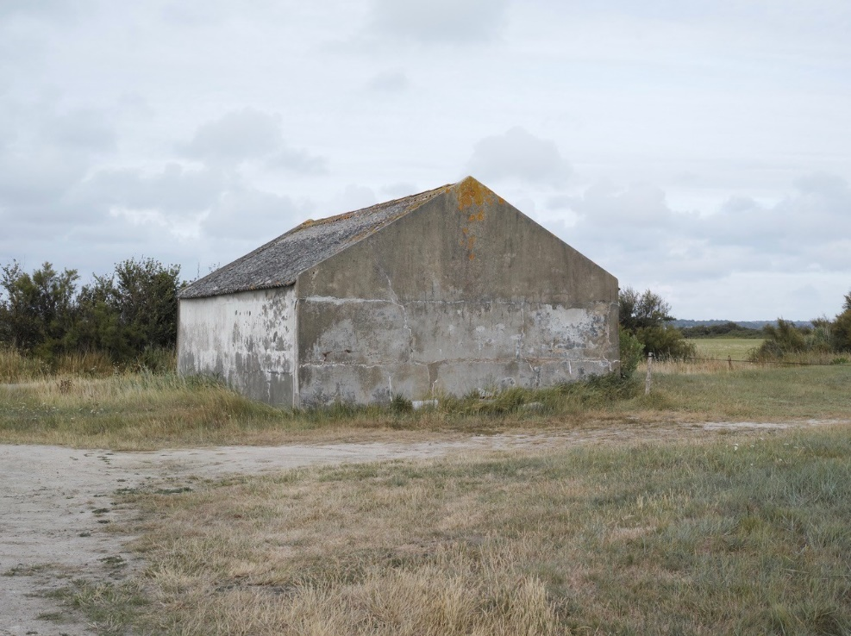

Là au milieu de nulle part, Léa Lara

Devant cette photographie, l’œil du spectateur se pose directement sur la bâtisse campagnarde, peut-être un hangar ou un entrepôt. Il s’agit à la fois d’une architecture utilitaire ordinaire, commune, sans qualités. Pourtant, placé au centre de l’image, cet édifice, tout l’espace qui l’entoure, intrigue le spectateur. Cette bâtisse, que la prise de vue du photographe fait apparaître immense, met en avant une architecture aveugle, et souligne notamment la forme triangulée du toit, comme un improbable fronton, qui la rend atypique. On remarque aussi la qualité de ses murs : sur les deux façades visibles, d’immenses fissures s’étendent de haut en bas. Malgré des tentatives de réparation – on a rebouché les fissures avec des fissures – le bâtiment semble à l’abandon. Même si cette photographie s’inscrit dans un paysage, elle suscite chez le spectateur une impression d’enfermement.
Le plus surprenant avec ce bâtiment, c’est qu’il ne semble posséder aucun accès vers l’intérieur. Ni porte, ni fenêtre ; seulement un bloc de béton massif. La vue vers l’horizon est arrêtée par la bâtisse, aveugle. Si elle possédait des fenêtres, nous pourrions voir à travers ; là, il n’en est rien. Ce bloc bâti s’oppose au paysage, sauvage. Même si l’on retrouve l’empreinte de l’homme avec la présence de la bâtisse, du chemin et de la clôture, la nature occupe l’autre moitié de l’image. L’herbe, au premier, plan pousse sur le chemin, mal délimité ; à l’arrière-plan, quelques arbres. Cependant, c’est sur l’édifice que nous pouvons voir comment la nature a repris ses droits sur l’homme : des herbes hautes poussent aux abords immédiats, et sur les murs. On retrouve des traces de lichen, des fissures qui se creusent de plus en plus. Un conflit se noue entre la bâtisse, au centre, avec ses lignes droites, qui domine la photographie par sa taille, et la nature qui entoure l’édifice et qui, elle aussi, pourrait s’imposer ici, ou y est parvenue grâce au sourd travail de la vie.
La photographie laisse cependant une impression morose, mélancolique. Le ciel gris, l’herbe sèche, les couleurs ternes. On retrouve les effets du temps qui passe. Le bâtiment est le plus touché : les fissures longues et profondes minent l’édifice ; il pourrait s’effondrer et, ainsi, ouvrir le champ de vision sur ce qu’il y a derrière lui : l’invisible. Avec ce cadrage, le photographe présente ces deux mondes, qui forment un paysage oxymorique.

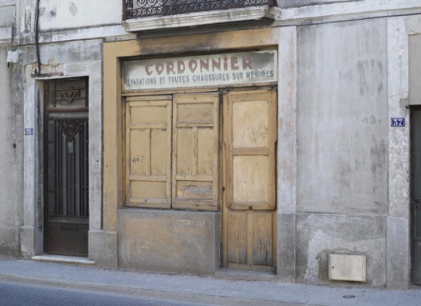

Un bout de France qui meurt, Mélaine Chirot

La boutique du cordonnier, ce petit local commercial de jadis, avec sa vieille devanture close, nous est montrée en plan serré. La photographie n’a pas été prise face au mur, mais dans un axe légèrement oblique, ce qui laisse espérer une ouverture, mais la perspective n’est pas montrée. Tout est forclos ; aucun vide, aucune issue dans cette photographie, où les encadrements et les linteaux des volets peuvent évoquer un espace carcéral. Non seulement la vitrine est aveugle – et depuis bien longtemps - mais encore la porte, autre élément qui aurait pu permettre de « s’échapper », reste ici plutôt désespérément close. Ces deux éléments sont aussi les seuls à être intégralement visibles dans la photographie. En effet, la ferronnerie d’un balcon en haut et une partie d’une porte à droite se développent hors-champ, ce qui accentue la clôture de l’espace. La devanture du cordonnier se distingue de l’ensemble du bâti par ses couleurs à peine chaudes, au centre de l’image. Elle paraît pourtant étroite et de taille modeste, même si le cadrage la situe au centre. C’est bien l’image d’une France modeste, mais surtout d’une France disparue dont ne subsistent que quelques reliques inaperçues de tous.
De nombreuses lignes droites témoignent d’une structure, de quelque chose qui tient, ce qui en fait une image très graphique. Cela contraste avec les matières qui vieillissent : le crépi se décroche, et la peinture s’écaille. Pourtant, c’est aussi ce qui confère du charme à cette photographie, et les surfaces altérées présentent un intérêt esthétique. Même si les bâtiments sont toujours là, leur structure, leur apparence n’y sont plus, car ils sont privés de vie. Le graphisme de l’enseigne évoque peut-être les années 20 : c’est un patrimoine modeste sur lequel plus personne ne lève les yeux.
C’est surtout l’impression de vide qui nous frappe dans cette image, l’absence de vie, de présence humaine. La photographie nous montre qu’il n’y a plus d’avenir pour le métier de cordonnier mais, surtout, représente plus largement ce que sont les territoires délaissés. « Ici et maintenant », il n’y a plus d’animation ; on contemple un bout de France qui meurt. La façade n’a plus d’utilité, ni de sens, alors qu’elle en avait auparavant, comme le dit l’inscription sur l’enseigne « Cordonnier, réparations et toutes chaussures sur mesures » : ce n’est pas si courant de prélever une trace de l’ancienne habileté artisanale et de l’œuvre du temps. Les couleurs ternes de l’image évoquent la nostalgie de ce passé plus animé, mais elles sont paradoxalement assez douces et agréables, comme si l’on se plaisait à contempler des traces de ce passé. Mais peut-être aussi parce que c’est une France qui est belle dans sa simplicité malgré le peu d’intérêt qu’on lui porte, et qui mérite qu’on s’y intéresse à nouveau.
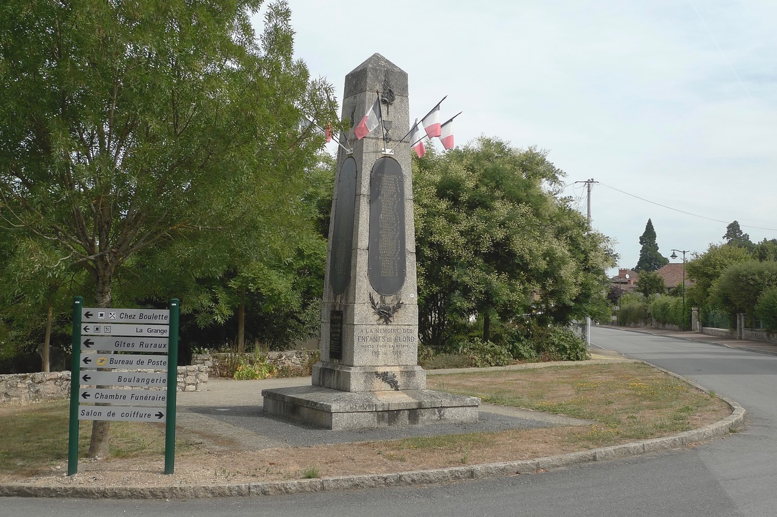

Blond, Haute-Vienne, Marthe Gallais

Ce monument aux morts de la Grande Guerre pourrait être celui de n'importe quelle commune française. Le paysage est si connu et familier qu'il est immédiatement lisible. Nous en reconnaissons tous les éléments, et projetons ceux qui manquent. C’est un monument aux morts banal, au carrefour d'une route bordée de verdure et de pavillons, sans doute au centre du village, l'église à quelques pas. Seule l'indication « À la mémoire des enfants de Blond, morts pour la France » nous permet d'identifier un lieu rural spécifique. Situé dans la Haute-Vienne, le village sera un haut lieu de la résistance pendant la Seconde Guerre mondiale.
Le cadrage ne nous laisse pas non plus dans le doute. Le monument aux morts, pavoisé de drapeaux, figure au centre de l’image, attirant immédiatement toute notre attention. Le premier plan est occupé par un fin ruban de route. Le trottoir permet une transition vers le second plan formé par la plate-bande d'herbe rase où le monument prend place ; devant lui, des panneaux d'indications ; derrière lui, un jardin public. La route qui continue entraîne notre regard vers le dernier plan, que longent des pavillons, conférant de la profondeur à la photographie. Cependant, la perspective est bouchée et la route, coupée. Le photographe présente la superposition de deux époques, entre la mémoire pesante de la guerre et les quelques activités économiques du bourg.
Le cadrage frontal et la lumière naturelle nous rappellent le travail de Walker Evans, qui collectionnait les formes du vernaculaire, et en adoptent le mode opératoire, ce qui confère à la photographie un aspect documentaire et une apparente objectivité. Sur la photographie de Thomas Catifait, l'axe de prise de vue est horizontal, la lumière, neutre. On remarque de nombreux contrastes entre les couleurs ainsi qu'entre les minéraux et végétaux. Des matériaux froids et gris (béton et pierre) confèrent au monument aux morts toute sa solennité. Le ciel nuageux apporte une lumière blanche et crue, et nous plonge dans une ambiance morose : c'est la mémoire des morts qui erre sur cette place. Cependant, la verdure rend le lieu plus accueillant. La présence de végétaux, ainsi que les quelques pavillons au loin, rappellent les vies nouvelles qui peuplent ce village. Ainsi, la froideur et la solennité du monument contrastent avec les inscriptions présentes sur les panneaux, où le spectateur attentif peut relever quelques touches d'humour : le photographe donne rendez-vous au spectateur devant le monument aux morts, l'amène d'abord au restaurant « Chez Boulette », puis à la chambre funéraire… Ce télescopage nous rappelle les photographies de la France rurale prises par Raymond Depardon au début des années 2000. Il a dressé le portrait ordinaire d’une France éloignée des métropoles. Thomas Catifait saisit lui aussi une France mi-urbaine, mi-rurale, qui nous parle encore, même quand on n’y a jamais vécu.
Quelle place ce monument occupe-t-il dans la vie des habitants ? Au centre du carrefour, il est visible de tous et au croisement de tous les chemins comme l'indiquent les panneaux, pour aller à la boulangerie, au bureau de poste, au salon de coiffure. Mais le passant y prête-t-il encore attention ? Paradoxalement, cet espace est plus un lieu de passage que de recueillement. Le monument fait désormais partie du décor, et ne retrouve sa résonance mémorielle qu’à certaines occasions. Les drapeaux donnent à penser que la photographie a été prise peu après une commémoration.
Cependant, si ce monument s’anime quelquefois dans l’année, la vie quotidienne reprend le dessus pour tout le reste du temps. La photographie, quant à elle, laisse peu d'échappatoire : la perspective bouchée de la route ramène au monument, à la fois massif et modeste, à la présence persistante d’une architecture vernaculaire.
Cette photographie peut aussi bien être interprétée comme un cheminement de vie. Le photographe n’occupe pas une position frontale devant le monument ; il le saisit de biais. En revanche, le panneau de signalétique urbaine est pris de face, comme s’il était le vrai sujet. Le cheminement de notre œil est d’ailleurs significatif : il passe successivement du monument gris, terne, simple, dont le fer rouillé des plaques a coulé sur la stèle et dont l'herbe aux alentours est rase et desséchée, comme si un périmètre plongé dans le passé et interdit à la vie avait été érigé, aux panneaux d'indication qui ramènent au présent, vers la vie quotidienne et ses occupations. Puis, nous poursuivons notre chemin en empruntant la route qui nous mène vers d'autres horizons, ici inconnus, puisque sans perspective. Le cheminement de toute une vie, ou sa métaphore.

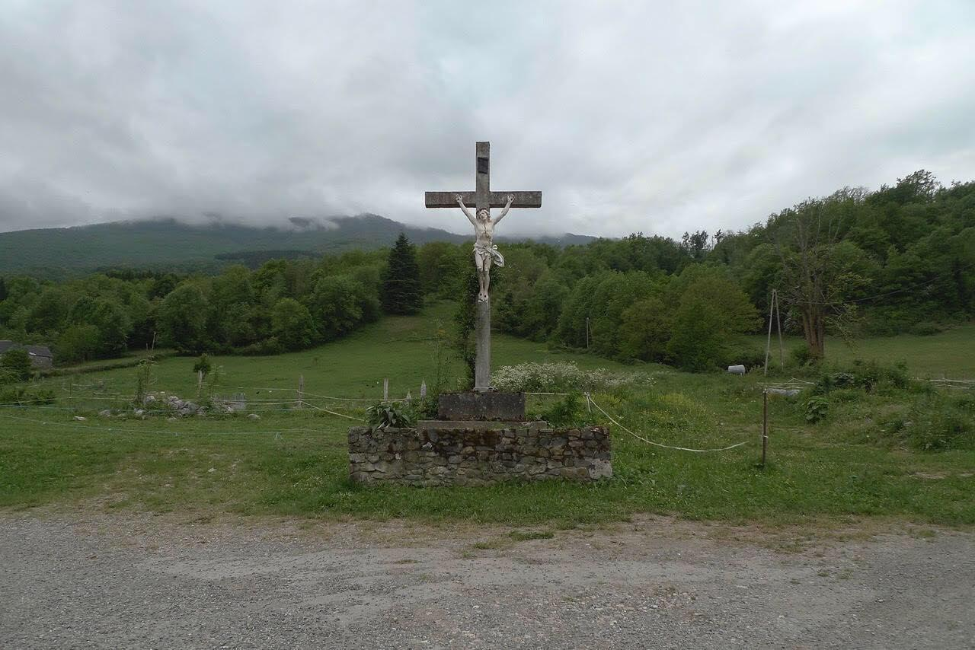

Urbi et orbi, Léa Marie-Rose

Le photographe nous donne à voir une image en apparence traditionnelle du paysage rural français. On observe au premier plan un crucifix devant un panorama composé d’une forêt et de montagnes, enveloppées par une épaisse brume. De cet arrière-plan naît une certaine force créée par le mouvement des nuages mêlés au brouillard, ainsi que par l’enchaînement des plans qui confèrent de la profondeur. L’angle de vue très ouvert permet de saisir la totalité du paysage et donc de mettre en avant un lieu à la tonalité presque mystique, centré sur un crucifix, à l’allure majestueuse. Ainsi, au premier regard, cette photographie semble intemporelle, comme si ce crucifix et le site qui l’entoure ne pouvaient changer, se dégrader.
Pourtant, malgré cette première impression, cette image nous rappelle une époque révolue en France. En effet, ce crucifix, figure ultime du christianisme, paraît mal entretenu. Il est attaqué par les mauvaises herbes, les moisissures ; sa couleur grisâtre traduit les ravages de la pluie et du temps. Le paysage montagneux a également subi les conséquences de la modernisation puisque l’on peut observer au second plan une clôture ainsi que des câbles électriques, à droite de l’image, traduisant une opposition entre deux temporalités : celle de la nature, et celle qu’impose l’homme. Ce chiasme n’est pas propre à ce lieu. Dans de nombreux espaces français, il est possible d’observer un tel monument, image patrimoniale banale qui n’a rien d’unique tant elle a été reproduite sur le territoire hexagonal. Elle donne à ressentir le vécu d’un espace, d’une histoire commune, mais surtout les traces d’une époque que l’on ne remarque plus.
Sans doute ce Christ en Croix (un moulage commercialisé auprès des municipalités ?) se rencontre-t-il en bien d’autres endroits. On retrouve à plusieurs reprises une telle sculpture, parfois sous une forme rigoureusement identique, dans les photographies de Raymond Depardon (La France de Raymond Depardon). Il le donne à voir dans un environnement semi-urbain ou rural, assimilé à ce qu’il nomme des “lieux-personnages”, c’est-à-dire des espaces où le photographe choisit volontairement de ne pas intégrer les habitants pour traduire un vécu, une histoire quotidienne. Ce paysage de Thomas Catifait peut être lu comme un hommage à Depardon, tous les deux partageant le but de photographier un monument français traditionnel et modeste. Cette photographie sur la photographie se charge donc de références, par-delà son apparente simplicité, et manifeste le refus de tout effet de pittoresque, alors que Depardon a souligné les décalages incongrus entre des crucifix et leur environnement moderne. Voici l’image d’un monument bien ordinaire dans une nature qui en rehausse la banalité et l’usure : la perspective centrée, quelques poteaux plantés dans l’herbe, le mouvement des nuages, pour un instant, une vision singulière.
Ces photographies, très peu localisées, ne traduisent pas la spécificité d’un lieu mais, plutôt, un caractère commun du vernaculaire français. Le spectateur accède alors à un aspect du territoire peu connu, souvent oublié, où deux époques tentent de coexister. Il s’attache à un lieu, un patrimoine qu’il ne connaît pas pour travailler cette impression de déjà-vu, qui renvoie à une histoire commune de la France.
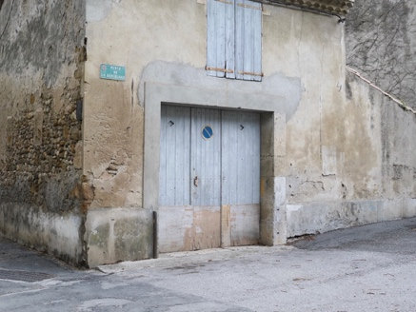

Place de la République, Coralie Moisson

La thématique du délaissement territorial qu’aborde Thomas Catifait est illustrée par la photographie de nombreuses bâtisses à l’abandon. Cependant, l’analyse plus attentive de ces images montre que l’objet photographié n’est pas le seul élément qui met en évidence cette désertion. En effet, les choix de cadrage, la maîtrise technique de cette série traduisent avec force l’idée d’une obstruction, d’une fermeture de l’espace sous plusieurs formes et en de multiples sens. Cette photographie d’une façade, façade où apparaît la plaque « Place de la République », le montre tout particulièrement.
L’image montre la façade d’une maison de village apparemment inhabitée, et souligne l’absence de vie. Son architecture, très commune, se compose essentiellement d’une fenêtre surmontant une porte de garage ou de cave, obstinément fermées. Sur la gauche de cette architecture modeste, est accrochée une plaque portant l’inscription « Place de la République ». Le spectateur peut alors s’étonner d’une contradiction : le lieu de la photo (une place), et sa traduction photographique (une façade). En effet, la place se définit comme un lieu public ouvert et dynamique. La perspective choisie par l’artiste contrarie, cependant, les attentes du spectateur. Cette dernière s’organise selon un plan rapproché, avec une prise de vue légèrement oblique et un cadrage soigneusement calculé, qui n’offrent à la vue du spectateur que la façade fermée d’une maison. La perspective elle-même semble enfermer à son tour la vision de l’observateur, ne lui proposant aucun point de fuite : le sommet de l’édifice étant hors champ, l’horizon est bouché. La perspective latérale ne laisse pas plus de chance de s’échapper : les issues adjacentes s’arrêtent comme prématurément.
Il faut alors se concentrer sur un certain jeu plastique autour de la porte, bordée par un encadrement de béton et de pierre. Cette bordure à la géométrie rectangulaire redouble l’impression d’enfermement. Un jeu de géométrie semble se construire par la symétrie des bordures de l’encadrement avec l’angle de la maison de gauche. Les contours de la maison forment alors un deuxième encadrement rectangulaire dans l’image. Enfin, une troisième et dernière symétrie se dessine avec le pourtour même du format de la photographie. Cette composition sectionnerait alors la photographie en trois parties, accentuant ainsi un sentiment d’enfermement, à l’image du bâtiment clos.
Ces contraintes visuelles, comme les couleurs de l’image, peuvent alors conférer à cet instantané une certaine sensibilité. Nous pouvons relever sur le mur de droite la présence d’une végétation sèche et morte, qui nous donne à penser que le cliché a été effectué en hiver. La maîtrise de la lumière fait émerger der couleurs pâles et fanées, couleurs que nous pouvons observer sur l’ensemble de la façade. Les volets et la porte de la maison sont d’un bleu-gris froid, qui contraste légèrement avec la couleur ocre des murs décrépis. Cette palette aux tons blêmes souligne alors l’aspect dégradé du bâtiment.
Enfin, le panonceau « interdiction de stationner », que nous pouvons distinguer sur la porte, prend une tonalité ironique, sinon tragique quand on pense que cette maison, à l’architecture plus que banale, est de toute évidence abandonnée, ou rien ne laisse espérer une éventuelle ouverture. Il n’est que la trace d’une vie antérieure disparue. Ainsi, le photographe intensifie l’image de cette maison inoccupée en suscitant chez le spectateur un sentiment d’emprisonnement au moyen d’un travail technique du cadrage. Qu’est-ce que la Place de la République si personne ne s’y rend ?
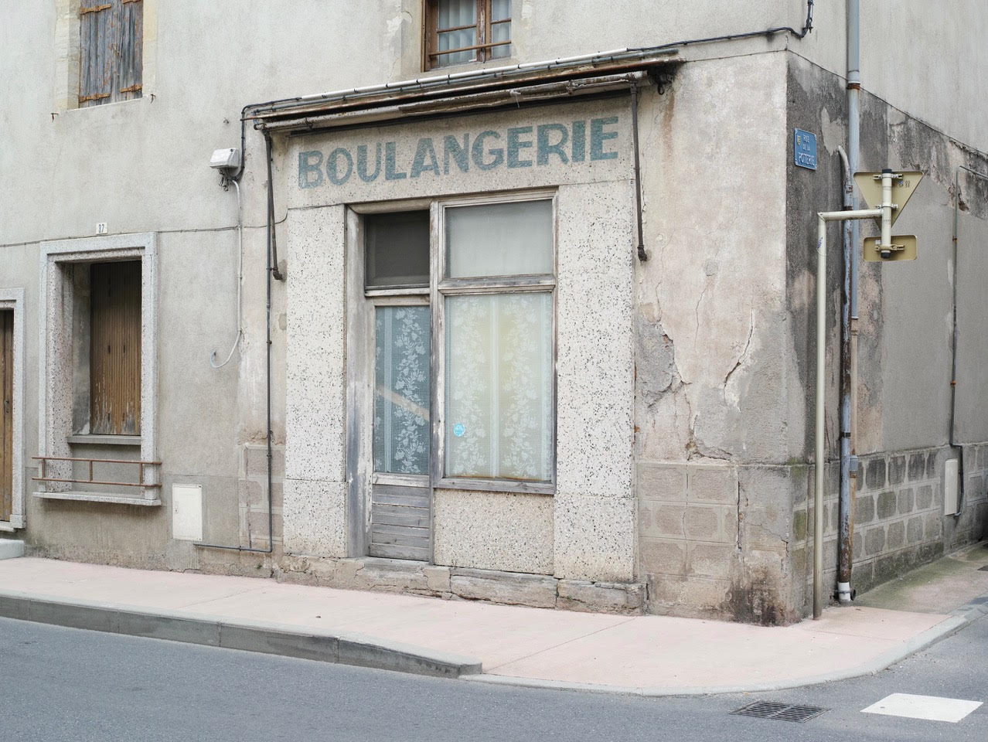

Le passage du temps, Léo Mourgues

Cette photographie est l’un des visages les plus sombres de la France oubliée que nous montre Thomas Catifait : l’intersection de deux rues d’un village aux fenêtres aux volets fermés et aux façades rongées par le temps. Au centre de l’image, une boulangerie abandonnée et, à droite, une autre rue, perpendiculaire à la première, dont on arrive à peine à déchiffrer le nom : “rue de la poterie”. C’est là un indicateur topographique assez commun, ne donnant aucune réelle précision sur le lieu. La photographie semble, au premier regard, objective ou documentaire, mais un regard attentif révèle également une sensibilité.
Le caractère documentaire de la série est manifeste dans cette photographie, en particulier par la technique qu’emploie le photographe pour construire une esthétique de l’authenticité et une impression d’objectivité. En effet, l’absence de montage, d’effets de lumière ou, plus généralement, d’effets plastiques évidents, l’obstruction de la perspective de cette intersection, permettent de souligner un effet de réel, ôtant toute médiation entre le spectateur et le lieu photographié. Le cadrage resserré refusant tout anecdotisme permet à Thomas Catifait de rendre l’image plus concise en évitant de perdre l’œil du spectateur dans des détails qui pourraient diluer la force de son image. La composition sobre, rythmée par des lignes géométriques orthogonales comme le panneau routier, les tuyaux qui arpentent la façade droite de la boulangerie, ou même les cadres des fenêtres de la boulangerie et des habitations, confère du statisme à l'image, renforcé par l’absence de figures en mouvement dans le cadre, et l’effacement de la présence du photographe aux yeux du spectateur. Ce sont tous les signes d’une esthétique de l'authenticité destinée à produire une impression de réel.
L’efficacité technique du photographe impose le sujet au premier regard : une boulangerie abandonnée dans une rue dégradée de ce qui semble être un village, très certainement frappé de plein fouet par l’exode rural et le délaissement économique des territoires éloignés des villes. On observe immédiatement, en effet, l’état délabré des murs du bâtiment et l’ancienneté de l’enseigne de boulangerie, qui se situe à Bédarieux, petite ville au nord de Béziers. Les fenêtres aux volets fermés en plein jour traduisent radicalement l’absence, et même l’abandon social. Seuls le trottoir et le goudron de la route ont pu bénéficier d’une réfection, sans réussir, toutefois, à effacer les traces de l’abandon économique, social et politique dont pâtit ce lieu. Ainsi, cette photographie apparaît comme un témoignage visuel des crises qui se sont enchaîné dans la campagne française, à partir de la fin des Trente Glorieuses.
Cependant, par-delà l’impression d’objectivité documentaire de la photographie, d’autres éléments soulignent aussi son aspect construit et subjectif. Cette photographie traduit en effet le regard désenchanté que le photographe porte sur une France oubliée, où le temps a passé. Le contraste est saisissant entre l’enseigne de la boulangerie, étonnamment bien conservée, et que l'on peut dater des années 50-60, ou peut-être bien avant, d'après sa typographie à la modernité déchue, et le reste du bâtiment dont les murs décrépis, les fenêtres aux cadres de bois à la peinture blanche écaillée et les tuyaux rouillés, traduisent le passage du temps corrupteur, rongeant le bâtiment que les fissures font apparaître comme une quasi-ruine. Il n’est pas une surface, pas un matériau qui ne soit attaqué par le salpêtre ou la rouille.
L’impression de tristesse que dégage la photo, notamment par l’absence de figure humaine, nous montre une certaine opposition avec le travail de Raymond Depardon, tel que l’évoque Alain Bergala à propos de sa série de 1981 sur New York (L’absence du photographe) “Ce que Depardon nous donne à voir avant tout, c’est un espace, une scène où des personnages vont prendre place”. Ici, au contraire, la photographie de Thomas Catifait nous montre une scène où les personnages ont disparu. Le fait que cette scène vide soit une boulangerie est aussi particulièrement significatif : cette dernière est en effet un lieu évocateur de la culture et d’un habitus français ; elle est aussi évocatrice d’une activité artisanale, qui repose sur une proximité humaine, dont la photographie souligne la disparition. L’impression contradictoire de vide, là où il ne devrait pas y en avoir, est une autre manière pour Thomas Catifait de traduire le passage du temps.
D’un point de vue plastique, l’auteur joue avec l’aspect extérieur de ruine. Grâce à un cadrage resserré et à l’absence de perspective, l’image enferme le regard du spectateur et l’oblige à regarder les murs de cet immeuble décrépi, qu’une diversité de motifs tapissent : crépi gris et revêtement de faux marbre, mur noirci par la pollution et fissures qui grimpent sur la droite de la boulangerie. Contre toute attente, la photographie donne à contempler une richesse visuelle véritable. Elle souligne aussi le jeu graphique des cadres multiples. Le revêtement en éclats de marbre vient encadrer la porte de la boulangerie qui, elle-même, encadre les rideaux, que chaque fenêtre fait apparaître de couleur différente, agissant comme un filtre. Le caractère hétéroclite des volets ajoute encore une complexité. Chaque surface est entrecoupée de lignes orthogonales, de sorte que se déploie sous nos yeux une sorte de mosaïque.
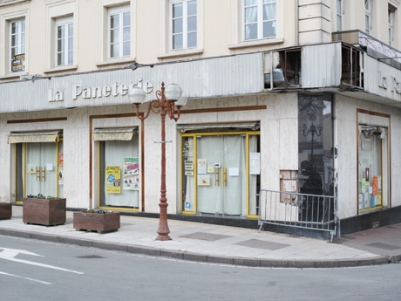

Carmaux, Tarn, Lucas Nadalin

Avec cette photographie, Thomas Catifait nous invite à une méditation silencieuse : ni passant, ni voiture. Seule la façade d’un ancien commerce nous est montrée, à laquelle nous ne prêterions d’ordinaire aucune attention. En effet, il n’y a plus rien à voir : cette boulangerie est définitivement close. Les tons de la photographie sont très froids, à l’image de la ville, où s’est évanouie toute chaleur de la vie humaine ; même les fleurs sur le trottoir paraissent fades.
L’ensemble des photographies de cette série présente des similitudes : la route se trouvant au premier plan, notre regard converge immédiatement vers la façade d’un commerce quelconque, comme si nous déambulions dans ces rues fantomatiques.
Il s’agit ici de La Panèterie, ancienne boulangerie de Carmaux. À l’instar d’un grand nombre de villes industrielles, Carmaux a connu une crise économique sans précédent, des années 1970 jusqu’à la fin des années 1990, en raison du déclin, puis de la mort de l’industrie minière. En 1970, la ville comptait près de 15.000 habitants ; il reste, à ce jour, moins de 9.000 habitants. Ces chiffres, en déclin permanent, révèlent la désertification de la ville. Celle-ci engendre forcément la fermeture de nombreux commerces, comme en témoigne cette photographie.
Cette boulangerie n’est qu’un prétexte pour universaliser le propos, car il s’agit d’une vitrine close parmi tant d’autres. Le choix particulier de photographier celle-ci n’est pas anodin car elle se situe au centre même de la ville, entre l’avenue Albert Thomas, la Nationale, et la place Gambetta, la plus grande place carmausine. Ce commerce, très fréquenté autrefois, était encore ouvert quelques années auparavant. Mais, malheureusement, les commerces de cette ville, comme dans beaucoup d’autres, ont subi la même épreuve…
Le panneau “À VENDRE”, visible dans l’angle supérieur gauche de la photographie, lui confère une dimension intemporelle, “hors du temps,” : une époque révolue et un présent atone, en attente d’un renouveau bien incertain.
Ainsi, nous regardons avec insistance la longue devanture de cette ancienne boulangerie. Cependant, malgré notre attention, nous ne voyons rien. Les rideaux sont tirés, et notre regard ne peut pénétrer à l’intérieur. Tout cela appartient au passé. Cette photographie résonne en nous comme le deuil d’un temps révolu, que soulignent les tôles arrachées à l’angle de l’auvent, et la barrière de protection pour d’improbables piétons.
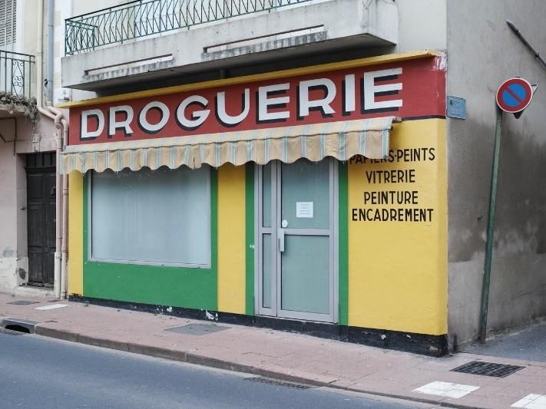

Après Depardon, Lola Sabardine

Jaune, rouge, vert, un soupçon de bleu... Les couleurs vives de cette devanture détonnent tant dans le cadre plus large de la photographie que dans l’ensemble de la série ​D’ici et de maintenant, ​où prédomine un camaïeu de gris.
Les lettres sont encore précisément tracées, les aplats sembleraient presque récents, comme si parmi toutes les vitrines de commerces abandonnées, offertes à notre regard, celle-ci était différente. Comme si elle témoignait d’une résistance au temps qui passe, emportant avec lui les commerces, les gens, tout un mode de vie aujourd’hui tombé en désuétude.
Mais si notre regard s’attarde plus longtemps, il perçoit les bords effilochés du store, dont la couleur se fane, les endroits où la peinture s’écaille. Le nom même de « droguerie » paraît d’une autre époque, bien plus encore que les petits commerces alimentaires ou les bureaux de tabacs qui, bien que menacés, existent encore. Voilà les premiers témoins de ce qui attend cette vitrine, et par extension le monde semi-rural qu’elle évoque : oubli, silence, solitude. Le vide de la devanture, ses stores tirés, semblent nous sommer d’adresser quelques-unes de nos pensées et réflexions à cette France de la campagne et des petites villes sur laquelle le rideau est tombé. Seul le mot sur la porte indique une présence récente, mais il est aisé d’en imaginer le sens, tant ces feuillets d’adieu scotchés sur les devantures vides sont familiers à ceux qui fréquentent ces espaces oubliés.
De même, si, de prime abord, cette photographie peut paraître un témoignage statique, l’angle de prise de vue dirige notre regard. Deux routes semblent s’offrir à nous, mais elles ont la même signification. Sur la droite, le panneau de circulation « Défense de stationner » est une interdiction tant concrète que symbolique, et il nous invite plutôt à la fuite, tandis que s’ouvre à gauche une improbable échappatoire, renforcée par la perspective. Cette photographie représente, en un sens, le destin de ces lieux négligés, oubliés : la fin de toute vie économique (et donc sociale), ne laissant d’autre choix que la fuite.
Enfin, comment proposer une lecture complète de cette photographie sans évoquer celle de Raymond Depardon, présentant exactement le même commerce ? Dans ses pérégrinations à travers la France rurale des années 2000, ce photographe s’est lui aussi arrêté devant cette devanture, quelques années auparavant, et c’est là tout l’intérêt du palimpseste. Tout comme les parchemins qui pouvaient accueillir plusieurs écrits différents au fil du temps, chacun remplaçant le précédent, cette droguerie devient, par le travail de Thomas Catifait et par le passage du temps, le support de discours différents. Raymond Depardon s’exprimait ainsi dans un entretien en 2015 : « ​Je craignais que ces commerces disparaissent. Il y a des choses qu’il faut identifier très vite dans le présent, comme périssables et fragiles. » Dans ce but, il a photographié cette droguerie encore en activité, sa modernité triomphante, presque criarde, sa vitrine couverte d’affiches, ses couleurs rendues bien plus éclatantes par la lumière du soleil. Thomas Catifait nous présente, quant à lui, dans une perspective inversée et une lumière affaiblie, ce futur qui, s’il a été craint, n’en est pas moins advenu, faisant de la droguerie l’archive de son propre passé.
C’est ainsi ce présent, ce rural, à la fois si proche et si lointain, cet « ici et maintenant » que le photographe au travers de cette exposition, nous invite à réfléchir, à contempler, à ressentir.

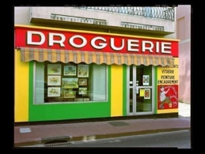

Raymond Depardon, La France de Raymond Depardon

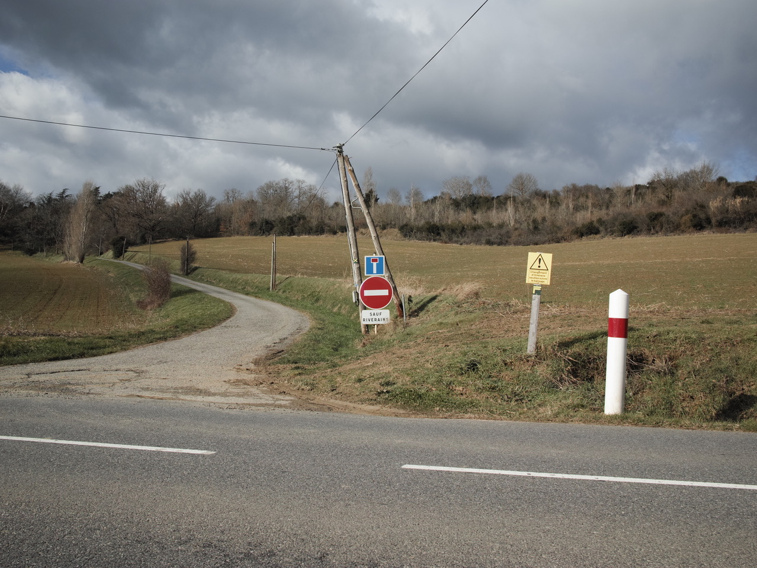

Une voie sans issue, Elisa Martin

Dès que l'on sort des grandes villes, on est vite confronté à ce type de paysage, caractéristique des campagnes délaissées : des champs et des forêts traversés par des routes étroites, en mauvais état, dont on ne sait que rarement où elles mènent. Thomas Catifait nous montre ici un paysage banal, que l'on pourrait ne plus regarder. Pourtant, cette image qui peut déconcerter justement par la banalité de l'objet photographié, intrigue et pousse à porter sur ce paysage un regard différent.
La photographie se découpe en trois plans : d'abord, une route grise, une nationale ou une départementale, ensuite des champs, avec peu de végétation, traversés par un chemin étroit et en mauvais état, enfin des arbres au loin. Au second plan, au milieu de la photographie, l'horizontalité de ce paysage est perturbée par les éléments de signalisation et le poteau électrique, à moins qu’il ne s’agisse de lignes téléphoniques, à partir duquel partent trois fils dans des directions opposées. Mais ce poteau, élément central de la photographie, n'est pas vraiment vertical, planté sur un talus, comme s'il y avait été posé à la va-vite ou chahuté par les intempéries, témoignant du peu d'intérêt que l'on porte à ce lieu. On peut aussi noter la différence entre les lignes droites formés par l'homme, et la nature formant plutôt des courbes et des formes moins régulières. De plus, les éléments de signalisation, fortement présents dans l’image, contrastent avec le reste du paysage par leur couleur. En effet, tandis que la nature est d'un vert un peu gris et le ciel nuageux (ce qui, avec la luminosité, laisse penser que la photographie a été prise en hiver), le rouge et le blanc de la signalisation, accrochant davantage la lumière, attirent notre regard. Ainsi, en rompant avec le reste du paysage par leur forme, leur ''direction'' et leur couleur, ces éléments créent un contraste fort entre eux et la nature environnante.
La figure humaine est absente de cette photographie ; les routes, les poteaux électriques et les panneaux sont la seule trace de sa présence sur un territoire qui semble délaissé. Contrairement à un paysage totalement vierge de toute trace humaine, le fait d'avoir disposé des indices de sa présence accentue son absence, et donc l'abandon et le peu d'intérêt de l'homme pour ce lieu ''qu'on ne regarde plus''. Mais il reste malgré tout signifiant : pour Thomas Catifait, le mot d'ordre est de ''faire parler l'architecture'', montrer à travers l'architecture les zones délaissées de France, et photographier les éléments que l'on peut retrouver dans toutes ces communes. Cette photographie est l'une des seules qui dans l’exposition, ne montre pas d’architecture, à moins que les éléments de signalétique, dont l’accumulation est un peu incongrue en pleine campagne, n’en tiennent lieu.
Le seul élément formé par l'homme qui ne soit pas régulier et rectiligne dans l’image est cette petite route abîmée, traversant les champs vers la forêt. Par la perspective qu'elle crée, notre regard est attiré par elle. Or la signalisation indique que c'est une voie sans issue, à laquelle se superpose un sens interdit qui redouble cette impossibilité de circuler, tandis qu’un danger est signalé sur la droite. Cette route qui nous permettrait de rejoindre la forêt, la nature, devient absurdement inhospitalière, de sorte que l'on est obligé de rester sur la route grise, qui ramène inévitablement vers le monde urbain et les hommes.



